тайные рычаги подсознания
методы психовизуальной атаки
мыщъх, no-email

этой статьей мы открываем новую рубрику. хватит хакать программы! давайте хакать (под)сознание или следить, чтобы не захачили наше. мыщъх не гонит волну (типа цунами), мыщъх раскрывает реальные технологии манипуляций с кучей примеров, чтобы каждый мог проверить работают они или нет. а проверять тут есть что. от "дизассемблирования" рекламных роликов и репортажной съемки, до чисто щенячьих радостей: как затащить красотку в постель, как подмять под себя начальника, как расширить сознание до границ вселенной и постичь вещи, совершенно непостижимые для окружающих. и все это, повторяюсь, на конкретных примерах! и, между, прочим, без грибов!

>>> выноска интро
(под)сознанием можно манипулировать, (под)сознание можно хачить. существует множество приемов _реального_ манипулирования (под)сознанием, примером которых служит живопись, фотография и прочее искусство во всех его видах. если фотография не пробуждает никаких чувств, не вызывает ни мыслей, ни эмоций – она безлика и ходит в мусор. если же пробуждает, то — это и есть манипулирование, причем в чистом виде, повсеместно используемом в рекламном бизнесе, фоторепортажах, политической пропаганде и т. д. об этом пишут много, но все больше не в струю. малая толика подлинных рекламных трюков описана в "Поколении П" Пелевина и "Шлеме ужаса" его же, но… это даже не верхушка айсберга, а всего лишь крошечный отблеск. психология восприятия — это целая наука! не то чтобы сильно засекреченная, просто… совершенно перпендикулярная интересам большинства обывателей, запуганных 25 кадром и прочими мифическими эффектами. на самом деле подсознание оперирует простейшими элементариями, такими как фигура, контрформа, тон, симметрия, и т. д., позволяющими создавать определенное _бессознательное_ настроение безотносительно заснятого сюжета. на следующем уровне восприятия в игру включается _сознание_ собирающие световые и цветовые пятна в одну охапку и интерпретирующее их, скажем, как фигуру солдата. специально подобранной комбинацией световых пятен легко создать глубокий бессознательный дискомфорт, вызывающий мощный психологический протест. между прочим, совершенно иррациональный протест, поневоле ассоциируемый с солдатом – как с главным смысловым центом композиции, вызывая в нем образ врага со стремление его замочить, хотя сам по себе солдат тут не при чем и на его место можно воткнуть хоть политика, хоть наркомана, хоть бутылку пива. аналогичным образом внушаются и позитивные мысли, вызывающие симпатию к политику, собирающемуся победить на выборах… да тут, короче, целый пласт... который не так-то просто раскурить…

введение в подсознание
Манипулирование (под)сознанием очень интересно и актуально. Сейчас об этом много пишут, но преимущественно на уровне мифов, которые хрен проверишь. Ходит множество легенд (большей частью бредовых и неверных), кочующих из одного издания в другое, а как работает подсознание никто и не знает. Людям вообще собственно бояться того, чего они не знают. Отсюда и панические страхи. На самом деле, возможности по управлению (под)сознанием через аудио-визуальные средства слишком преувеличены, и в тоже самое время — сильно преуменьшены. Вот такой, значит, парадокс.
Подсознание "не знает" таких понятий, как автомобиль, женщина (неважно обнаженная или нет), бутылка пива/пепси, пачка сигарет, etc. Подсознание не знает ни русского, ни английского ни какого либо другого языка (исключая, быть может, иконическое письмо да и то, с большой натяжкой, прямых подтверждений которому нет). Напрасны страхи, что посмотрев очередную рекламу со скрытым подтекстом "курите сигареты марки ганджа", вы против своей воли помчитесь в ларек. Черта с два! Если только не захотите курнуть сознательно.
Подсознание оперирует оперируют простейшими геометрическими формами: фигура на плоскости, тон, цвет, подобие и контраст. Управление подсознанием осуществляется посредством взаимодействия двух и более фигур, совпадающих по тону, форме или массе (причем, подобие по цвету сильнее подобий размеров или формe). Такое взаимодействие называется изобразительной связью. Существуют содержательные и бессодержательные связи, примером последней может служить сходство женского бюста с изгибом водосточной трубы. Подсознание "хватает" эту связь, но… тут же отбрасывает как на фиг никому не нужную.
Не отброшенные изобразительные связи "перетягиваются" на сознательный уровень (уровень высшей нервной деятельности) где и подвергаются смысловому анализу. Но какой смысл в том, что женская грудь похожа на водосточную трубу?! Правильно, совершенно никакого смысла тут нет и быть не может!
А вот другой пример, причем весьма наглядный, выявляющий подлинную натуру так называемой "документальной" репортажной съемки, воздействующий на подсознание и бьющий точно в цель.
Рассмотрим снимок Эрвита Эллиота (Elliott Erwitt), сделанных в 50х (см. рис. 1 сверху). На первый взгляд обычный репортажный снимок, к тому же не слишком удачный (хреновое кадрирование, отчетливый смаз). Ну, негр, ну, дифференциация поилок для белых (white) и цветных (colored). Чем-то напоминает дифференциацию по цвету штанов из фильма Кин-Дза-За. Будь я негром, мне эта поила была бы без разницы (вам шашечки или ехать?!). Но тут все не так просто!!!

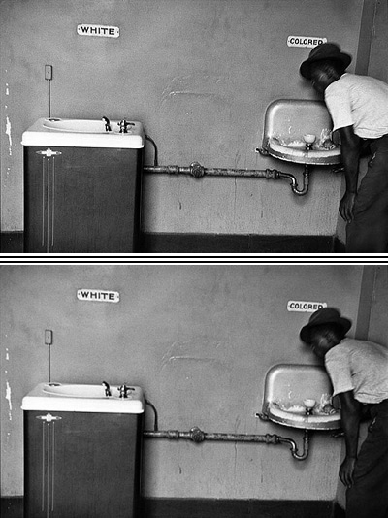
Рисунок 1 репортажный снимок Эрвита Эллиота со скрытым подтекстом, адресованным подсознанию, выложенный (вместе с другими его снимками) на http://drugoi.livejournal.com/1948018.html
Фотография каким-то неведомым для обывателя образом подчеркивает расовый конфликт, заставляя задуматься о неравенстве негров и прочих сопутствующих проблемах, несмотря на то, что прямых указаний и лозунгов в духе "спасайте негров!" здесь нет. Александр Лапин (искусствовед, автор двух книг по фотографии), как-то взял и слегка притемнил белую рубашку черного негра (см. рис. 1, снизу).
Кажется, ничего не изменилось, но… расовый конфликт внезапно исчез, а вместе с ним разрушился весь замысел фотографа. Попытаемся понять, почему так произошло. Согласитесь, что на рациональном уровне восприятия нет никакой разницы, в какую рубашку одет представитель черного "меньшинства". Сюжет от этого ведь не меняется.
Все дело в том, что мы имеем композицию состоящую из двух уровней восприятия: сознательного и бессознательного, причем, бессознательный уровень воздействует на сознательный весьма прозаичным путем, донося до него информацию, которая не может быть выражена ни текстом, ни каким другим аналогичным рациональным путем.
Анализ композиции выявляет два смысловых центра, расположенные на периферии, симметрично относительно центра: мойка для белых и негр, склонившийся над мойкой для цветных, причем сильная тональная связь рубашки черного негра с поилкой для белых создает смысловой контраст. Глаз попеременно переходит от одного смыслового центра к другому, сравнивая, сопоставляя и интерпретируя это как конфликт изобразительной целостности и смысловой разобщенности. Это и есть то самое "зашифрованное" послание, которое проникает в подсознание, заставляя нас _неосознанно_ становится на сторону черных. А вот если притемнить рубашку, тональная связь с белой раковиной немедленно исчезает, композиция рассыпается на независимые составляющие — негры остаются неграми, а никакими не афроамериканцами, за защиту которых нас подсознательно призывают бороться.
"Пропаганда утрачивает силу, как только становится явной" — говорил Геббельс. Только что мы рассмотрели пример неявной пропаганды, причем, очень хороший пример. Вы все еще верите в то, что журналистика может быть документальной?

теории восприятия — короткий ликбез для начинающих
Сейчас будет немного скучно. Но без основ психологии восприятия (а это целая теория), совершенно невозможно манипулировать сознанием, точно так, как невозможно ломать программы без знания ассемблера.
Рассмотрим (см. рис. 2) прямоугольник кадрового пространства (частным случаем которого является квадрат) и зададимся вопросом: куда направлен наш взгляд? Стандартный ответ: взгляд "цепляется" за сюжетно-значимые элементы (например, голую девушку, пикантно раздвинувшую ножки). На самом деле, существует множество способов "оторвать" взгляд зрителя и увести его совсем в другом направлении или, например, приковать его к внешне незначительному и второстепенному элементу. Мы можем "спрятать" голую девушку, так что хрен ее найдешь или, наоборот, выделить непримечательный элемент композиции на который в другом случае ни за что не обратили бы внимание.

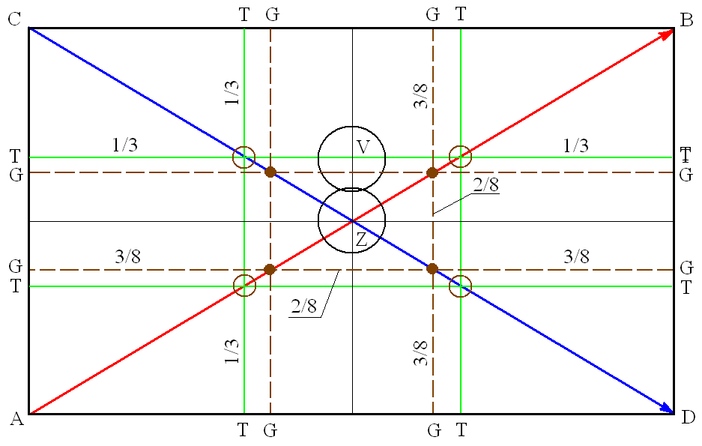
Рисунок 2 структура кадрового пространства
Самыми мощными элементами являются диагонали (как действительные так и воображаемые/мнимые). Примером действительных диагоналей может быть: береговая линия, женские ноги и т. д. и т. п. То есть _реально_ существующие геометрические линии. К воображаемым диагоналям в частности относятся точки, образованные верхушками деревьев или цепочкой идущих людей — диагональ как бы есть и в то же время, ее как бы и нет. Выделение мнимых диагоналей — результат работы подсознания (на низком начальном уровне) и высших центров нервной деятельности (когда для выделения диагонали требуется привлечь жизненный опыт вкупе с воображением).
Чем полезны диагонали? А тем, что позволяют легко манипулировать взглядом, определяя направление чтение картины и создавая необходимое настроение, то есть задавая _способ_ интерпретации изображения, откладывающий отпечаток на его восприятие.
Диагональ, направленная из левого нижнего угла в правый верхний, называется восходящей или мажорной диагональю. Глаз беспрепятственно скользит из точки А в точку B, подчиняясь естественным позывам сознания. Если разместить на мажорной диагонали симметричный силуэт машины у которой не разберешь где перед, а где зад, то 90% людей скажут, что машина поднимается по диагонали!! Оставшиеся 10% мысленно помещают себя не над картинной плоскостью, а сбоку нее (как правило, слева) и потому "увидят" удаляющуюся машину.
Спуск по мажорной диагонали (когда он обозначен явно) воспринимается как психологический протест и дается подсознанию с трудом. Напротив, по нисходящей или минорной диагонали (направленной из верхнего левого угла в правый нижний) спуск происходит естественно и легко, а вот подъем — со значительным напряжением. Психологи это связывают с традициями левостороннего письма, приучившего человека подсознательно перемещать глаз слева направо. Однако, тот же самый эффект наблюдается и у народов, "исповедующих" другие формы письма. Возникает вопрос: а не путаем ли мы причину со следствием? Может быть, традиция левостороннего письма как раз и возникла под влиянием психофизических особенностей подсознания?
Как бы там ни было, это свойство можно смело использовать. Изображая альпиниста, карабкающегося в гору, лучше "посадить" его на минорную диагональ, чтобы показать, что это действительно серьезный подъем, а не легкая туристическая прогулка. Другой пример: паровоз братьев Люмьер, движущийся вперед по "неправильной" мажорной диагонали вызвал огромный психологический дискомфорт и протест, закончившийся массовым разбеганием зрителей. А вот если бы он двигался по "правильной" минорной диагонали, был бы полный психологический комфорт и никакого разбегания (ну или не в таких масштабах). Вот, оказывается, какие непростые эти диагонали!
Диагонали не обязательно должны соединять два угла. Они могут располагаться в любом месте, с любым наклоном, но всякий раз, встречая диагональ, глаз начинает невольно скользить вдоль нее пока не натолкнется на какой-нибудь объект, "повешенный" на ее конец (логотип фирмы, конец кадрового пространства и т. д.). Чем круче располагается диагональ, тем ближе она к вертикали и тем мощнее. Картинки с преобладающими вертикалями читаются сверху вниз и психологически воспринимаются как активное действие. Напротив, изобилие горизонталей или диагоналей с углом не превышающим 45 град, располагает к повествовательному прочтению картины, при этом чтение происходит слева направо.
Это очень важный момент! Допустим, если слева расположен преступник с пистолетом, а справа жертва, истекающая кровью, мы читаем сюжет как: "преступник убил жертву". А вот если поменять персонажей местами, то получится, что: "жертва убита преступником". Вроде бы мелочь, но в искусстве (в отличие от математики) перемена слагаемых влияет на результат самым кардинальным образом (что, кстати, повсеместно используется в военных и политических репортажах). Хорошо! Вот такой пример. Демонстрант с куском камня и полицейский с дубинкой. Согласитесь, что "полицейский бьет демонстранта" и "демонстрант нападает на полицейского" это диаметрально противоположные восприятия! А ведь по сути, запечатлено оно и тоже событие. Вы все еще верите в то, что фотожурналистика может быть правдивой?!

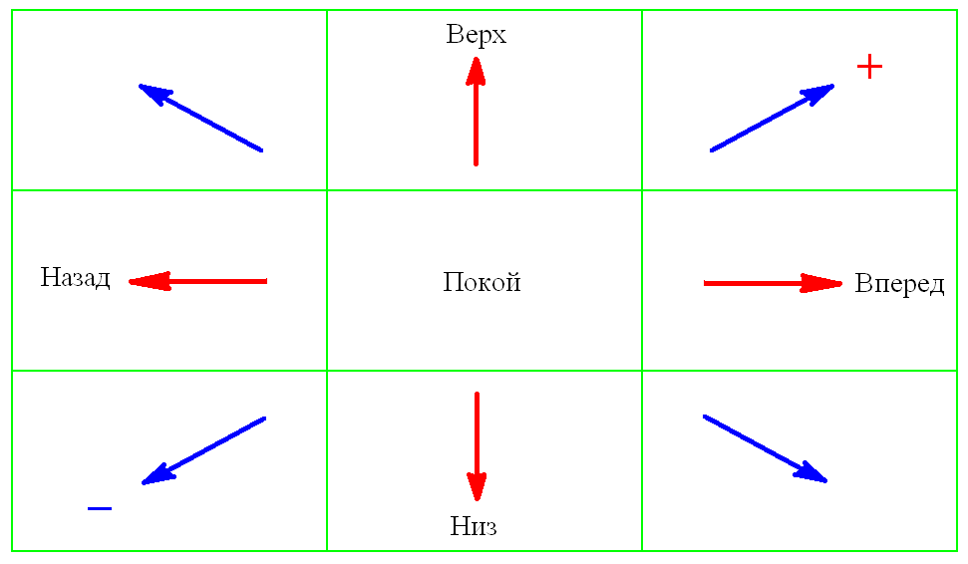
Рисунок 3 матрица эмоций
Психологи так же вводят понятие "матрицы эмоций" (см. рис. З). Все мы соглашаемся, что верх это верх, низ это низ и никаких сомнений по этому поводу быть не может. А вот направление вправо подсознательно ассоциируется с движением вперед и в будущее! Соответственно, направление влево означает "отступление", уход назад — в прошлое. Правый верхний угол несет в себе положительные эмоции. Левый нижний — сплошной негатив на отходе. В середине кадрового пространства всегда царит спокойствие, покой и безмолвие. Естественно, "матрица эмоций" это всего лишь тонкая вуаль бессознательного. Не стоит воспринимать ее слишком буквально.
Впрочем, мы отвлеклись. Вернемся к нашим баранам. В точке пересечения мажорной и минорной диагоналей находится геометрический центр изображения, (на рис. 2 обозначенный букой Z). Сюда по неопытности молодые фотографы и больные на голову дизайнеры втыкают сюжетно-важные объекты, забывая о том, что оптический центр (как раз и привлекающий к себе внимание) расположен чуть выше (и обозначен буквой V). Сюжетно-важный объект, размещенный слева от оптического центра, воспринимается как "наезд" камеры (close up) и придает снимку гораздо большую выразительность и динамизм. Напротив, правее оптического центра находится зона "убегания", которую так же можно использовать, если действовать с умом.
Помимо двух обозначенных центров (геометрического и оптического) существует еще и смысловой центр композиции, в которой помещен наиболее активный сюжетный объект. Бессознательно зритель ожидает увидеть смысловой центр внутри оптического. Нарушение этого правила вызывает ощущение движение смыслового центра в плоскости кадра или даже перпендикулярно ему. Смысловых центров может быть сколько угодно. Если их больше одного, то внимание зрителя скачет от одного центра к другому, заставляя сравнивать, сопоставлять, думать, анализировать. Слишком большое количество смысловых центров приводит к хаотичному движению взгляда за которому не за что зацепиться и обычно такие изображения не рассматриваются больше одной двух/секунд.
Теперь переходим к самой трудной и неоднозначной части нашего повествования. Так называемому "правилу третей" и "золотому сечению". Считается (и, в общем-то) не без оснований, что если разделить кадровое пространство вертикальными/горизонтальными линиями, делящими его на "дольки" длинною/шириною в 1/3 (на рис. 2 они обозначены буквой T), то размещение сюжетных объектов на этих линиях образует эффект гармонии. В частности, горизонт, расположенный ровно посередине (за редкими исключениями) выглядит как полный отстой, но стоит сместить его на 1/3 высоты кадра и снимок буквально сразу же преобразится. Здания и колонны так же следует стремиться размещать на расстоянии 1/3 ширины кадра. Но это мелочи. Главное, что точки, образованные пересечением "третичных" линий подсознательно приковывают к себе взгляд, позволяя выделять сюжетные детали из общего фона, даже если они не имеют никаких других отличительных признаков. Наиболее сильные — левая нижняя и правая верхняя точка.
Вот мы и добрались до золотого сечения равному числу "фи" (φ) вычисленному в настоящее время с очень большой точностью (см. рис. 4). И, кстати говоря, достаточно близкому к "правилу третий".

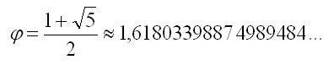
Рисунок 4 Золотое Сечение и способ его вычисления
Насколько близкому? А вот здесь мнения расходятся. Большинство людей воспринимают "правило третей" намного более естественным и гармоничным (к слову сказать, первые фотографии и телевизоры как раз и строились по "гармоничному" правилу золотого сечения, но народ послал эту гармонию куда подальше, вот так и появились привычные нам стандарты, в том числе и отпечаток 10x15).
Тем не менее, золотое сечение широко распространено в искусстве и архитектуре. От него никуда не уйти. На рис. 2, линии золотого сечения отмечены буквами G. Согласитесь, что по сравнению с правилом третей, золотое сечение "зажимает" композицию, создавая некоторый дискомфорт. С другой стороны, математическая точность от художников/фотографов/дизайнеров не требуется и зачастую очень трудно отличить одно от другого, тем более, если ключевые сюжетные элементы представляют собой не точечные, а протяжные объекты без ярко выраженного центра. Короче, закончим с этой мутью и перейдем к еще большей мути, о которой-то даже не все искусствоведы догадываются.
Речь пойдет о так называемых "Хогартовых Линиях", получивших свое название в честь английского искусствоведа Уильяма Хогарта и начиная со второй половины семнадцатого века доминирующих в стилеях барокко и раннего классицизма как воплощение идеальной гармонии, отмеченной перстом высшей и конечной формой красоты.

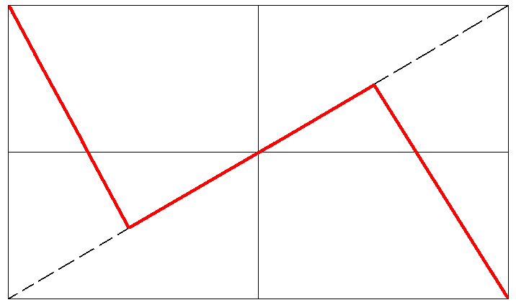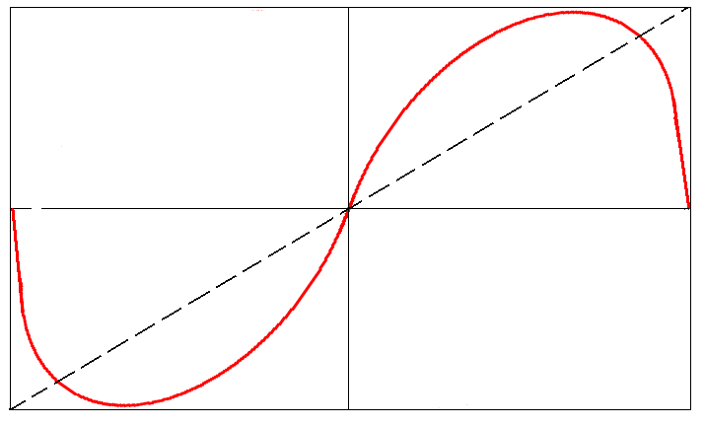
Рисунок 5 примеры хогартовых линий с центростремительным (слева) и центробежным движением взгляда (справа)
На самом деле, это всего лишь спирали, в упрощенном виде изображенные на рис. 5. В зависимости от построения, спираль может либо "всасывать" взгляд от перемирии к центру (фигура слева), либо же "разворачивать" движение от центра к периферии. Комбинируя спирали с остальными опорными элементами (например, с диагоналями), мы можем создавать определенный ритм, подчиняющий движение глаз и навязывающий зрителю заранее заданный вариант восприятия, подчиненным жесткой программе. Предпринимаются многократные попытки создать особый вид ритма, совпадающий с ритмом человеческого сердцебиения, однако, это уже тема отдельного (между прочим, весьма интересного разговора).

заключение
Вот мы и познакомились с _базовыми_ основами психологии восприятия. Подчеркиваю, что именно с базовыми. До продвинутых нам еще очень далеко, но прежде чем бежать вперед, необходимо переварить уже имеющийся материал, так сказать усвоить его в ежедневных тренировках, упражняясь в анализе чужих фотографий (предпочтительно, хороших). Гарантирую, что вы обнаружите множество новых интересных вещей, а если повезет, то сможете перехватить сообщение, адресованное непосредственно подсознанию и расшифровать его.

